Учреждение образования

«Белорусский государственный технологический университет»

**Кафедра информационных систем и технологий**

**Лабораторная работа № 2**

**Проектирование баз данных. Нормализация**

Выполнила:

Студентка 2 курса 7 группы ФИТ

Колядко Яна Дмитриевна

Учет внутриофисных расходов. Сотрудники частной фирмы имеют возможность осуществлять мелкие покупки в пределах некоторой суммы для нужд фирмы, предоставляя в бухгалтерию товарный чек. Информационные поля: Название отдела, Количество сотрудников, Название товара, Описание, Предельная норма расхода, Потраченная сумма, Дата.

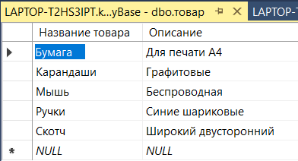

Рисунок 1 – Таблица Товар

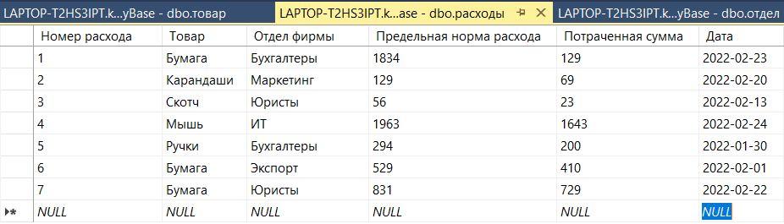

Рисунок 2 – Таблица Расходы

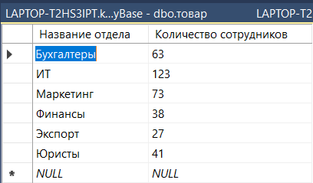

Рисунок 3 – Таблица Отделы

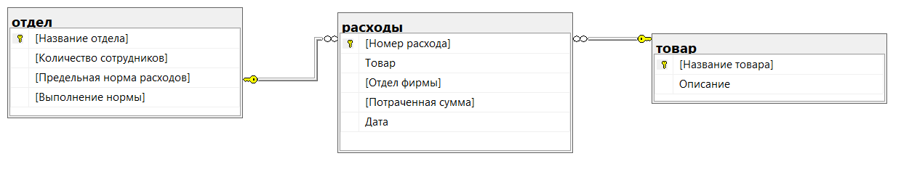

Рисунок 4 – Связи между таблицами